УДК 616-089.843:616.438:577.21
Реконструкция клонального следа аллореактивности α-цепей Т-клеточного рецептора методами вложения последовательностей (mirpy): независимое воспроизведение и расширение результатов анализа точных пересечений клонотипов
[Фамилия Имя Отчество]¹, [Фамилия Имя Отчество]¹, [Фамилия Имя Отчество]¹
¹ Государственный научный центр «Институт иммунологии» Федерального медико-биологического агентства России, Москва, Россия
Автор, ответственный за переписку: [Фамилия Имя Отчество], [электронная почта], [ORCID]
Резюме
Актуальность. Поиск донор-реактивных клонотипов Т-клеточного рецептора в моделях аллотрансплантации осложняется поликлональностью аллоответа и высокой долей приватных перестроек. Предшествующая работа на MHC-несовместимой мышиной модели BALB/c–C57BL/6 выделила приоритетные V-сегменты α-цепи (TRAV4-2, TRAV13-1, семейство TRAV7D, TRAV9-4) с помощью двух аналитических линий: операций над множествами точных aaV-клонотипов и дифференциального анализа счётных данных (edgeR). Обе линии рассматривают клонотип как неделимую метку и не учитывают структурное сходство различающихся последовательностей CDR3.
Цель. Проверить устойчивость ранее полученных кандидатных признаков независимым семейством методов, основанным на вложении последовательностей рецептора в метрическое пространство (библиотека mirpy), и расширить анализ до уровня конвергентных мотивов CDR3 и попарного сравнения репертуаров как распределений.
Материалы и методы. Использованы те же счётные матрицы aaV-клонотипов α-цепи (группы g1–g6). Каждый клонотип (CDR3 + V-сегмент) вкладывали в вектор фиксированной длины в режиме cdr123, после чего понижали размерность методом главных компонент до 50 измерений (95,6% дисперсии). Обогащение вычисляли как локальное превышение плотности целевой группы над контрольной (тест Пуассона с калибровкой радиуса и поправкой на представленность). Репертуары сравнивали как распределения в пространстве случайных признаков Фурье с использованием несмещённой оценки максимального среднего расхождения (MMD) и проверяли гипотезы методом PERMANOVA. Конвергентные мотивы CDR3 выделяли кластеризацией и описывали консенсусом и позиционной энтропией. Устойчивость к выбору признакового пространства оценивали повторным анализом на клонотипах aaVJ (с добавлением J-сегмента).
Результаты. Плотностный анализ независимо воспроизвёл приоритет TRAV4-2 (первый ранг по числу обогащённых клонотипов) и подтвердил TRAV9-4, семейство TRAV7D; четыре из пяти кандидатов статьи получили подтверждение обеими линиями mirpy. Репертуарный анализ показал, что сингенная трансплантация практически не изменяет репертуар (MMD g1–g3 = 0,069), тогда как аллогенная сдвигает его на расстояние, сопоставимое с полным межлинейным различием (MMD g1–g5 = 0,134; g1–g2 = 0,133; PERMANOVA по группам F = 11,0, p < 0,001). Анализ на уровне мотивов выявил тесно конвергентный контакт-мотив TRAV6-6 (консенсус CALGDMATGGNNKLTF, средняя позиционная энтропия 0,63 бит) — сигнал, отнесённый в исходной работе к неоднородному фону. Добавление J-сегмента не изменяло ранжирование V-сегментов (коэффициент Спирмена 0,93; лишь 0,11% клонотипов расщеплялись по J), что подтверждает избыточность J при заданном определении клонотипа.
Заключение. Три независимые аналитические линии — операции над множествами, счётный анализ и вложение последовательностей — сходятся на общем ядре кандидатных V-сегментов, что усиливает достоверность ранее опубликованных выводов. Метод вложения дополнительно раскрывает уровень конвергентных мотивов CDR3 и репертуарную геометрию, недоступные при трактовке клонотипа как неделимой метки, и переопределяет отдельные сигналы (TRAV13-1 как признак аллоответа, а не базовой линии g1; TRAV6-6 как тесно конвергентный мотив).
Ключевые слова: репертуар Т-клеточного рецептора; аллореактивность; смешанный гемопоэтический химеризм; вложение последовательностей; плотностный анализ; максимальное среднее расхождение; конвергентные мотивы CDR3; V-сегменты.
Abstract
Background. Identification of donor-reactive T-cell receptor clonotypes in transplantation models is complicated by the polyclonality of the alloresponse and the high proportion of private rearrangements. Prior work on an MHC-mismatched BALB/c–C57BL/6 mouse model prioritised alpha-chain V segments (TRAV4-2, TRAV13-1, the TRAV7D family, TRAV9-4) using two analytical lines: set operations on exact aaV clonotypes and count-based differential abundance (edgeR). Both lines treat a clonotype as an atomic label and ignore structural similarity between distinct CDR3 sequences.
Aim. To test the robustness of the previously reported candidate features with an independent family of methods based on embedding receptor sequences into a metric space (the mirpy library), and to extend the analysis to the level of convergent CDR3 motifs and pairwise comparison of repertoires as distributions.
Methods. The same alpha-chain aaV count matrices were used (groups g1–g6). Each clonotype (CDR3 + V segment) was embedded into a fixed-length vector in cdr123 mode and reduced by principal component analysis to 50 dimensions (95.6% variance). Enrichment was computed as a local excess of the target-group density over the control (Poisson test with radius calibration and abundance correction). Repertoires were compared as distributions in a random-Fourier-feature space using an unbiased estimator of the maximum mean discrepancy (MMD), with PERMANOVA hypothesis testing. Convergent CDR3 motifs were extracted by clustering and described by consensus and positional entropy. Robustness to the choice of feature space was assessed by re-analysis on aaVJ clonotypes (with the J segment added).
Results. Density analysis independently reproduced the priority of TRAV4-2 (first rank by number of enriched clonotypes) and confirmed TRAV9-4 and the TRAV7D family; four of the five article candidates were confirmed by both mirpy lines. The repertoire analysis showed that syngeneic transplantation barely perturbs the repertoire (MMD g1–g3 = 0.069), whereas the allogeneic setting shifts it as far as a full inter-strain difference (MMD g1–g5 = 0.134; g1–g2 = 0.133; PERMANOVA by group F = 11.0, p < 0.001). Motif-level analysis revealed a tightly convergent contact motif for TRAV6-6 (consensus CALGDMATGGNNKLTF, mean positional entropy 0.63 bits) — a signal assigned to heterogeneous background in the original work. Adding the J segment did not change the V-segment ranking (Spearman 0.93; only 0.11% of clonotypes split by J), confirming J redundancy under the chosen clonotype definition.
Conclusion. Three independent analytical lines — set operations, count analysis, and sequence embedding — converge on a common core of candidate V segments, strengthening the credibility of the previously published conclusions. The embedding method additionally reveals the level of convergent CDR3 motifs and repertoire geometry inaccessible when a clonotype is treated as an atomic label, and it redefines individual signals (TRAV13-1 as an alloresponse rather than a g1-baseline feature; TRAV6-6 as a tightly convergent motif).
Keywords: T-cell receptor repertoire; alloreactivity; mixed hematopoietic chimerism; sequence embedding; density analysis; maximum mean discrepancy; convergent CDR3 motifs; V segments.
Финансирование: [указать источник финансирования или: «Исследование выполнено без спонсорской поддержки».]
Конфликт интересов: Авторы заявляют об отсутствии конфликта интересов.
Вклад авторов: [Концепция и дизайн исследования: Ф.И.О.; вычислительный анализ: Ф.И.О.; интерпретация результатов: Ф.И.О.; написание текста: Ф.И.О.] Все авторы одобрили окончательную версию рукописи.
Соблюдение этических норм: Работа представляет собой вторичный вычислительный анализ ранее полученных данных секвенирования; новые эксперименты на животных не проводились. Первичные данные получены в соответствии с протоколом [номер и дата одобрения локального этического комитета].

Введение
Смешанный гемопоэтический химеризм остаётся одной из наиболее обоснованных экспериментальных стратегий индукции донор-специфической трансплантационной толерантности [11–14]. В его основе лежит сосуществование кроветворных клеток донора и реципиента, обеспечивающее центральную и периферическую регуляцию донор-реактивных Т-лимфоцитов [17–19]. Понимание клональной структуры Т-клеточного ответа при формировании химеризма имеет как фундаментальное, так и прикладное значение: репертуар Т-клеточного рецептора несёт отпечаток тех клональных линий, которые подверглись селекции, делеции или экспансии в ходе аллоответа [20, 21].
Аллореактивность по своей природе поликлональна: значительная доля наивных Т-лимфоцитов способна распознавать чужеродные молекулы главного комплекса гистосовместимости, поэтому донор-реактивный ответ не сводится к единичному «универсальному» клонотипу [6, 7, 21]. Это обстоятельство определяет методологическую трудность: поиск информативного клонального следа в репертуаре требует статистических процедур, устойчивых к высокой доле приватных перестроек и к различиям глубины секвенирования между библиотеками [22–24].
Методический ландшафт анализа репертуаров Т-клеточного рецептора можно условно разделить на три семейства, различающихся тем, как именно определяется и сравнивается единица анализа. Понимание границ каждого семейства важно для корректной интерпретации результатов настоящей работы.
Первое семейство — методы на уровне точных клонотипов. Клонотип трактуется как неделимая категориальная метка (например, пара «аминокислотная последовательность CDR3 + V-сегмент»), а группы сравниваются операциями над множествами таких меток и подсчётом их пересечений [24, 28]. Этот подход прозрачен, не требует модели и напрямую отвечает на вопрос о воспроизводимости конкретной перестройки. Его ограничение принципиально: две последовательности CDR3, различающиеся одной аминокислотой, считаются полностью различными объектами, вследствие чего структурное сходство — а именно оно отражает общность антигенного контакта — полностью теряется [25, 28].
Второе семейство — счётные (дифференциальные) методы. Представленность клонотипа моделируется как дискретная счётная величина, а различия между группами оценивают обобщёнными линейными моделями с отрицательным биномиальным распределением, как это реализовано в edgeR и родственных пакетах [31, 32, 34]. Такой подход добавляет к факту присутствия клонотипа информацию о его обилии и обеспечивает контроль частоты ложных открытий [33]. Однако единицей по-прежнему остаётся точный клонотип, и структурная близость последовательностей вновь не учитывается.
Третье семейство — методы, основанные на вложении последовательностей рецептора в метрическое пространство. Каждой последовательности сопоставляется вектор фиксированной длины так, что близость векторов отражает физико-химическое и позиционное сходство остатков. В таком пространстве становятся возможны операции, невыразимые на уровне точных меток: оценка локальной плотности клонотипов, сравнение репертуаров как вероятностных распределений и выделение конвергентных мотивов — независимо возникших последовательностей, сходящихся к общему структурному решению распознавания антигена [24, 25]. Идея конвергентного отбора репертуара и вероятностной модели его порождения развита в работах по статистике генерации и тимической селекции рецепторов [25]; интегральные наборы инструментов для отслеживания аллореактивных клонов после трансплантации органов и костного мозга описаны в [26]. Именно к этому семейству относится использованная в настоящей работе библиотека mirpy (https://github.com/antigenomics/mirpy).
Предшествующая работа нашего коллектива на MHC-несовместимой мышиной модели BALB/c–C57BL/6 применяла первые два семейства методов. Анализ точных пересечений aaV-клонотипов и дифференциальный счётный анализ (edgeR) согласованно выделили набор приоритетных V-сегментов α-цепи — TRAV4-2, TRAV13-1, семейство TRAV7D и TRAV9-4 — и показали, что около 60,9% aaV-клонотипов группы интактных реципиентов g1 сохраняются после исключения общего клонального фона групп сравнения. Эти выводы согласуются с опубликованными данными о вовлечении семейств TRAV4, TRAV7, TRAV9 и TRAV13 в мышиные модели аллоиммунного ответа и реакции «трансплантат против хозяина» [35, 39, 40].
Вместе с тем оба применённых семейства методов трактуют клонотип как атомарную метку. Оставался открытым вопрос: устойчивы ли выделенные признаки к принципиально иному способу определения сходства — вложению последовательностей — и не скрывается ли за агрегированием по V-сегментам структура на уровне отдельных мотивов CDR3, недоступная методам точных меток? Кроме того, использованная ранее частотная метрика F2 сравнивает репертуары по совпадению частот точных клонотипов, но не отвечает на вопрос, насколько далеко расходятся репертуары как распределения в пространстве сходных последовательностей.
Цель настоящей работы: (1) независимо проверить ранее полученные кандидатные V-сегменты методами вложения последовательностей (плотностный анализ обогащения); (2) сравнить репертуары групп как распределения с помощью несмещённой оценки максимального среднего расхождения (MMD) и проверить соответствующие гипотезы; (3) выделить конвергентные мотивы CDR3, стоящие за приоритетными V-сегментами; (4) оценить устойчивость выводов к включению J-сегмента; (5) на основе трёх независимых аналитических линий (операции над множествами, счётный анализ, вложение) вынести согласованное суждение о достоверности ранее опубликованных признаков и очертить область применимости каждого подхода.
Материалы и методы
Исходные данные и определение клонотипа
Использованы счётные матрицы aaV-клонотипов α-цепи Т-клеточного рецептора, полученные в предшествующей работе на той же мышиной модели: обработка парноконцевых чтений программой MiXCR по схеме milab-mouse-rna-tcr-umi-race, отбор продуктивных перестроек и объединение точных клонотипов средствами библиотеки RepSeq [29, 30]. Основной единицей анализа, как и в исходной работе, служил клонотип aaV — пара (CDR3aa, V), где CDR3aa — аминокислотная последовательность третьего гипервариабельного участка, а V — идентификатор V-сегмента. Такой выбор единицы обеспечивает прямую сопоставимость результатов вложения с ранее опубликованными результатами операций над множествами и счётного анализа. Анализируемые группы: g1 — интактные реципиенты BALB/c; g2 — доноры C57BL/6; g3 — сингенный перенос костного мозга; g4 — контроль кондиционирования; g5 — аллогенный перенос костного мозга; g6 — аллогенный перенос костного мозга с трансплантацией тимуса донора.
После объединения групп общий пул составил около 1,7 млн уникальных aaV-клонотипов. Для каждого клонотипа сохраняли суммарное число UMI по каждой группе, что позволило проводить как анализ на уровне присутствия/отсутствия, так и анализ с учётом представленности.
Вложение последовательностей рецептора
Вложение выполняли средствами библиотеки mirpy. Каждый клонотип представляли парой (CDR3, V-сегмент) и кодировали в векторе фиксированной длины в режиме cdr123: последовательность CDR3 позиционно кодировали физико-химическими признаками аминокислотных остатков с выравниванием по длине, а идентичность V-сегмента добавляли как соответствующий ей зародышевый контекст. В отличие от точной метки, полученное представление помещает структурно сходные, но не идентичные последовательности CDR3 в близкие области пространства, что и является предпосылкой для последующего плотностного и репертуарного анализа.
Размерность объединённого пространства понижали методом главных компонент до 50 измерений, что сохраняло 95,6% суммарной дисперсии. Единый базис главных компонент вычисляли один раз на объединённом пуле и применяли ко всем группам, обеспечивая сопоставимость координат между сравнениями.
Плотностный анализ обогащения
Для выявления клонотипов, локально более плотно представленных в целевой группе по сравнению с контрольной, применяли анализ соседского обогащения. Для каждого клонотипа целевой группы в шаре фиксированного радиуса подсчитывали число соседей из целевой и контрольной выборок и оценивали статистическую значимость превышения ожидаемой под нулевой гипотезой плотности критерием Пуассона. Радиус калибровали по медиане распределения расстояний до ближайших соседей; поправку на глубину вводили включением логарифма представленности (log1p от числа UMI) в качестве весового канала. Для каждого клонотипа получали кратность обогащения (fold), значение критерия и величину q после поправки на множественность сравнений. Клонотип считали обогащённым при q < 0,05 и fold > 1.
Основной контраст воспроизводил логику исходной работы: целевая группа — интактные реципиенты g1, контрольная — объединённая аллогенная категория g5 + g6. Дополнительно выполняли расширенные контрасты, недоступные в исходной постановке (см. ниже). Результаты агрегировали по V-сегментам, подсчитывая для каждого сегмента число обогащённых клонотипов, их долю от общего числа клонотипов сегмента и медианную кратность обогащения.
Конвергентные мотивы CDR3
Для перехода от уровня V-сегментов к уровню отдельных мотивов последовательностей клонотипы, обогащённые в g1, группировали по структурному сходству CDR3 в пространстве вложения. Для каждого приоритетного V-семейства определяли доминирующую длину CDR3, строили консенсусную последовательность и оценивали конвергентность мотива средней позиционной энтропией Шеннона (в битах): низкие значения энтропии соответствуют тесно сходящемуся мотиву, высокие — структурно разнородному набору. Мотивы визуализировали как логотипы последовательностей, где высота каждого остатка пропорциональна его информационному вкладу.
Сравнение репертуаров как распределений
Каждый образец рассматривали как выборку из распределения клонотипов в пространстве вложения. Для сравнения распределений применяли максимальное среднее расхождение (MMD) — интегральную вероятностную метрику, оценивающую различие двух распределений по разности их средних отображений в воспроизводящем ядерном гильбертовом пространстве. Отображение аппроксимировали случайными признаками Фурье, что позволило вычислять для каждого образца компактный вектор-«отпечаток» и получать попарные расстояния MMD в несмещённой оценке. Полученную матрицу расстояний преобразовывали в двумерное представление методом многомерного шкалирования.
Статистическую значимость группирующих факторов (аналитическая группа, субпопуляция CD4/CD8, источник ткани) оценивали методом PERMANOVA — перестановочным дисперсионным анализом на матрице расстояний. Внутригрупповую однородность оценивали средним MMD между образцами одной группы, а межгрупповое расхождение — средним MMD образцов группы до образцов интактной группы g1.
Признаки, разделяющие интактную группу g1 и аллогенные группы, выделяли на уровне отдельных клонотипов как проекцию разности групповых средних в пространстве случайных признаков (witness-функция MMD). Клонотипы g1 ранжировали по значению этой проекции и описывали доминирующие мотивы верхних кандидатов.
Расширенные контрасты
Помимо основного контраста g1 против аллогенных групп, вложение позволило поставить сравнения, отделяющие эффект аллогенности от эффекта трансплантации как таковой: (A) g5 (аллогенный костный мозг) против g3 (сингенный костный мозг) — изолирует собственно аллогенный эффект; (B) g6 (аллогенный костный мозг с тимусом донора) против g5 (аллогенный костный мозг без тимуса) — оценивает вклад трансплантации тимуса; (C) внутри группы g6 — сравнение клонотипов донорского и хозяйского тимического происхождения.
Проверка устойчивости к выбору признакового пространства
Чтобы оценить зависимость выводов от определения клонотипа, основной контраст повторяли на клонотипах aaVJ — тройках (CDR3, V, J). Подсчитывали долю пар (CDR3, V), которым соответствует более одного J-сегмента, и сопоставляли ранжирование V-сегментов, полученное на aaVJ, с ранжированием плотностного анализа на aaV коэффициентом ранговой корреляции Спирмена.
Согласование трёх аналитических линий
Для формального сопоставления результатов трёх методов — операций над множествами (исходная работа), счётного анализа и плотностного вложения — для каждого V-сегмента сводили ранги, присвоенные каждым методом, и оценивали их согласованность коэффициентом Спирмена и долей общих сегментов в верхней части списков. Пять приоритетных кандидатов исходной работы проверяли на подтверждение каждой линией отдельно.
Программное обеспечение и воспроизводимость
Вычисления выполняли в среде Python. Вложение, плотностный и репертуарный анализ реализованы средствами библиотеки mirpy [коммит и версия зафиксированы в сопроводительном репозитории]; логотипы последовательностей построены средствами logomaker; численные процедуры — средствами NumPy, SciPy и pandas. Полный код в виде тетрадей Jupyter, промежуточные таблицы и сведения о версиях программного обеспечения доступны в открытом репозитории (см. раздел «Доступность данных и кода»).
Результаты
Плотностный анализ независимо воспроизводит приоритет TRAV4-2
Плотностный анализ основного контраста (целевая группа g1 против объединённой аллогенной категории g5 + g6) выделил 55 180 клонотипов, локально обогащённых в интактной группе (q < 0,05, fold > 1). После агрегирования по V-сегментам первое место по числу обогащённых клонотипов заняло семейство TRAV4-2 — 5 578 обогащённых клонотипов, — то есть именно тот V-сегмент, который в исходной работе был признан наиболее согласованным кандидатом по итогам операций над множествами и счётного анализа (рис. 1). Это независимое воспроизведение принципиально: плотностный метод не использует ни операций над множествами, ни счётной модели, а опирается на локальную плотность в пространстве вложения последовательностей, и тем не менее приходит к тому же лидеру.
В верхней части плотностного ранжирования, помимо TRAV4-2, находились TRAV9-4 (8-й ранг) и представители семейства TRAV7D, также фигурировавшие среди приоритетных признаков исходной работы. Таким образом, три из четырёх V-сегментных кандидатов, выделенных двумя исходными аналитическими линиями, независимо подтверждаются третьим, методологически несвязанным подходом.
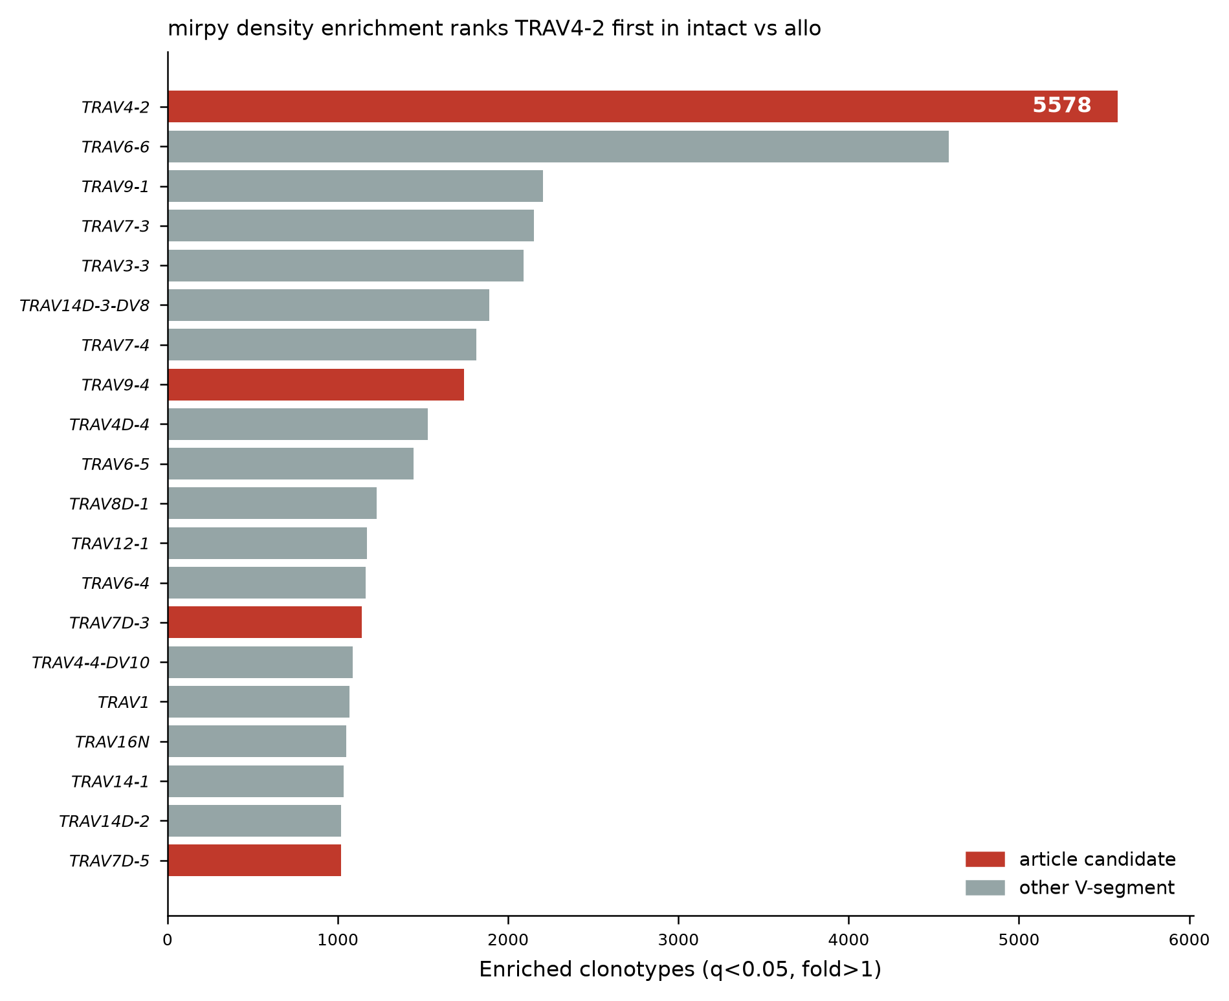
Рисунок 1. Ранжирование V-сегментов α-цепи по числу обогащённых в g1 клонотипов (плотностный анализ, g1 против g5 + g6; q < 0,05, fold > 1). Красным выделены приоритетные кандидаты исходной работы. TRAV4-2 занимает первое место, независимо воспроизводя результат операций над множествами и счётного анализа.
Репертуарная геометрия: сингенный перенос почти не возмущает репертуар, аллогенный — сдвигает его как межлинейное различие
Сравнение репертуаров как распределений в пространстве вложения дало количественную меру расхождения между группами. Внутригрупповое расхождение (среднее MMD между образцами одной группы) находилось в узком диапазоне 0,072–0,084 для всех групп, что подтверждает состоятельность отпечатков как воспроизводимой характеристики образца. На этом фоне межгрупповые расстояния до интактной группы g1 разделились резко: сингенный перенос костного мозга (g3) отстоял от g1 на MMD = 0,069 — то есть практически в пределах внутригрупповой изменчивости, — тогда как аллогенный перенос (g5) отстоял на MMD = 0,134, а аллогенный перенос с тимусом донора (g6) — на 0,132 (рис. 2).
Ключевым для интерпретации является сопоставление с расстоянием между интактными реципиентами BALB/c (g1) и донорами C57BL/6 (g2), составившим MMD = 0,133 — то есть меру полного межлинейного различия репертуаров. Аллогенные группы отстояли от g1 на то же расстояние (0,134 и 0,132), что и полностью чужеродная линия. Иными словами, аллогенная трансплантация сдвигает TRA-репертуар настолько же далеко, насколько репертуары двух генетически различных линий мышей отличаются друг от друга, тогда как сингенная трансплантация оставляет репертуар вблизи интактного состояния.
PERMANOVA подтвердила статистическую значимость всех трёх группирующих факторов: аналитической группы (F = 11,0; p < 0,001), субпопуляции CD4/CD8 (F = 31,0; p < 0,001) и источника ткани (F = 2,4; p = 0,012). Наибольший вклад вносило разделение на CD4/CD8; при этом различие интактных и аллогенных групп оставалось значимым и при раздельном анализе внутри каждой субпопуляции (CD4: F = 35,2; CD8: F = 23,0; p < 0,001), что исключает объяснение эффекта одним лишь субпопуляционным составом.
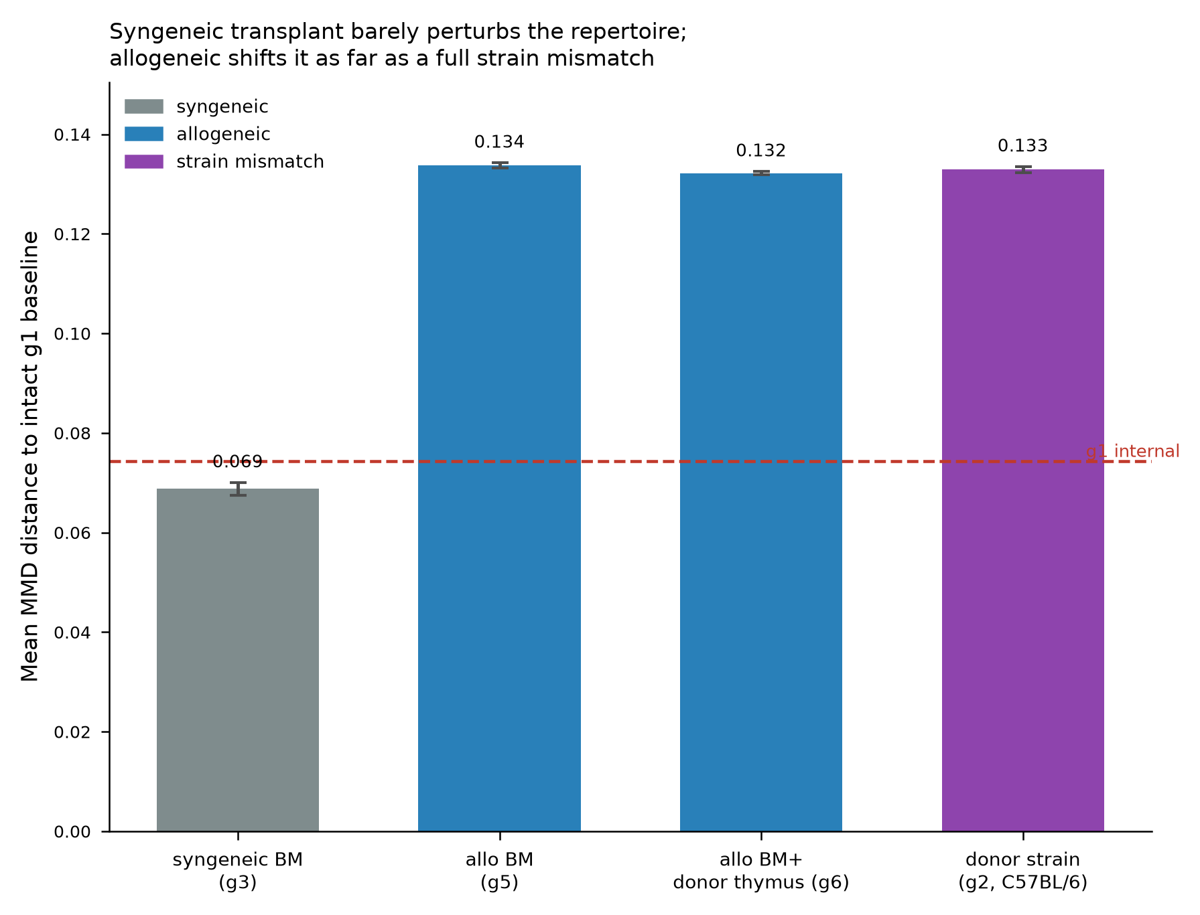
Рисунок 2. Среднее расстояние MMD от каждой группы до интактной группы g1. Пунктиром показан уровень внутригрупповой изменчивости g1. Сингенный перенос (g3) остаётся ниже этого уровня, тогда как обе аллогенные группы (g5, g6) достигают расстояния, равного различию между линиями BALB/c и C57BL/6 (g2).
Согласование трёх аналитических линий
Формальное сопоставление рангов, присвоенных V-сегментам тремя методами, показало значимую положительную согласованность между счётным анализом и плотностным вложением (коэффициент Спирмена 0,558; p = 1,4 × 10⁻⁸; девять из двадцати верхних сегментов общие). При этом V-сегмент TRAV4-2 занимал верхние позиции во всех трёх линиях одновременно: четвёртый ранг по счётному анализу (log2FC = 2,46), первый — по плотности, и наивысшую witness-оценку в репертуарном анализе (рис. 3).
Прямая проверка пяти приоритетных кандидатов исходной работы дала следующий результат: TRAV4-2, TRAV7D-3, TRAV7D-5 и TRAV9-4 подтверждены обеими линиями mirpy (и по обилию, и по плотности); TRAV4-2 и TRAV7D-3 дополнительно несли выраженный конвергентный мотив CDR3. Таким образом, четыре из пяти кандидатов получили независимое подтверждение (табл. 1).
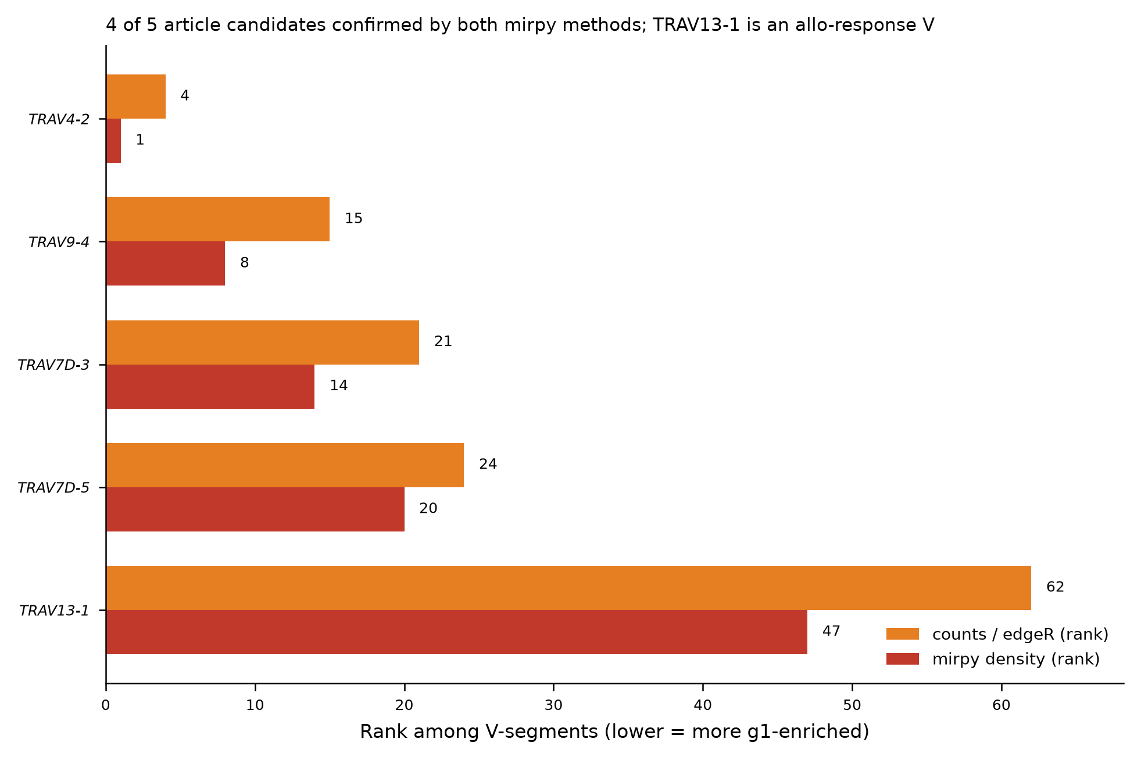
Рисунок 3. Ранги приоритетных кандидатов исходной работы по двум линиям mirpy (счётный анализ и плотность; меньший ранг соответствует большей обогащённости в g1). Четыре из пяти кандидатов согласованно занимают верхние позиции; TRAV13-1 расположен существенно ниже по обеим линиям.
Переопределение TRAV13-1: признак аллоответа, а не базовой линии g1
Единственным кандидатом, не подтверждённым линиями mirpy, оказался TRAV13-1: по счётному анализу он был обеднён в g1 (log2FC = −0,97, то есть представлен сильнее в аллогенных группах), а по плотности занимал лишь 47-й ранг. Разрешение этого расхождения содержательно, а не техническо. Операции над множествами в исходной работе учитывают лишь присутствие/отсутствие точного клонотипа и потому регистрируют TRAV13-1 как «локализованный в g1», не различая, представлен ли он в g1 обильнее или беднее, чем в контроле. Методы, учитывающие представленность (счётный анализ и плотность), показывают, что клонотипы TRAV13-1 в среднем обильнее именно в аллогенных группах. Следовательно, TRAV13-1 корректнее интерпретировать как признак аллогенного ответа, а не как компонент базового репертуара интактной группы g1. Это уточнение не противоречит биологии исходной работы (вовлечённость TRAV13 в аллоответ), а делает её точнее.
Уровень мотивов: конвергентные CDR3, недоступные агрегированию по V-сегментам
Анализ на уровне отдельных мотивов CDR3 выявил структуру, которую агрегирование по V-сегментам по определению не могло раскрыть. Для приоритетного TRAV4-2 доминирующий мотив имел консенсус CAAEAGGNEKITF (средняя позиционная энтропия 1,07 бит). Примечательно, что близкородственный TRAV4-4-DV10 нёс мотив CAAEAATGGNNKLTF, разделяющий с TRAV4-2 N-концевой участок CAAEA, что указывает на общий структурный элемент контакта, реализованный на фоне разных V-сегментов.
Наиболее выраженным по конвергентности оказался мотив TRAV6-6 — консенсус CALGDMATGGNNKLTF при средней позиционной энтропии всего 0,63 бит, то есть заметно тесней любого другого выделенного мотива (рис. 4). Этот результат важен в сопоставлении с исходной работой, где TRAV6-6 был явно исключён из рангового перечня приоритетных кандидатов как «широкий, но неоднородный» сигнал: обладая наибольшим абсолютным числом клонотипов после вычитания фона, он был распределён по многим областям пересечений и потому по метрике локализации выглядел разнородным. Плотностный и мотивный анализ показывают обратное на уровне последовательностей: за этим сигналом стоит тесно конвергентный контакт-мотив. Ранжирование на клонотипах aaVJ (см. ниже) независимо ставит TRAV6-6 на первое место, подкрепляя это наблюдение.
Witness-анализ, ранжирующий отдельные клонотипы g1 по вкладу в отделение интактной группы от аллогенных, поставил мотив TRAV6-6 на первое место, за ним следовали TRAV4-2 и TRAV7D-3, что согласует репертуарную и плотностную линии на уровне конкретных последовательностей.
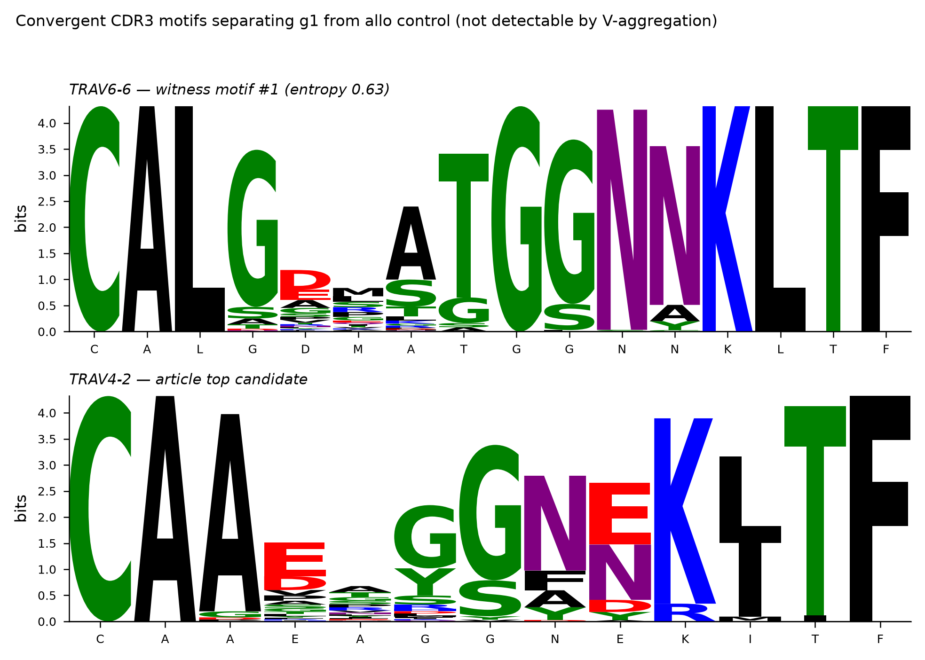
Рисунок 4. Логотипы конвергентных мотивов CDR3 для TRAV6-6 (верхняя панель, консенсус CALGDMATGGNNKLTF, позиционная энтропия 0,63 бит) и TRAV4-2 (нижняя панель, консенсус CAAEAGGNEKITF). Высота остатка пропорциональна его информационному вкладу (бит). Тесная конвергентность TRAV6-6 не выявляется при агрегировании по V-сегментам.
Расширенные контрасты: аллогенный костный мозг перестраивает репертуар, тимус донора не добавляет отдельного следа
Вложение позволило поставить сравнения, отделяющие эффект аллогенности от эффекта трансплантации как таковой. Контраст g5 (аллогенный костный мозг) против g3 (сингенный костный мозг) выделил 82 590 обогащённых клонотипов с преобладанием семейств TRAV6-7-DV9, TRAV6D-7, TRAV14-2 и TRAV7N-6 — популяции, отличной от g1-обогащённых клонов, что соответствует ожиданию донор/алло-селектированной экспансии в химере. Напротив, контраст g6 (аллогенный костный мозг с тимусом донора) против g5 (аллогенный костный мозг без тимуса) выделил лишь 7 обогащённых клонотипов, а сравнение клонотипов донорского и хозяйского тимического происхождения внутри g6 не выявило ни одного значимо обогащённого клонотипа (рис. 5).
Согласованная интерпретация: перестройка TRA-репертуара определяется аллогенностью переноса костного мозга, тогда как добавление трансплантата тимуса донора не оставляет отдельного различимого следа в α-цепном репертуаре — обе тимические ветви формируются, по-видимому, из общих алло-селектированных предшественников костномозгового происхождения.
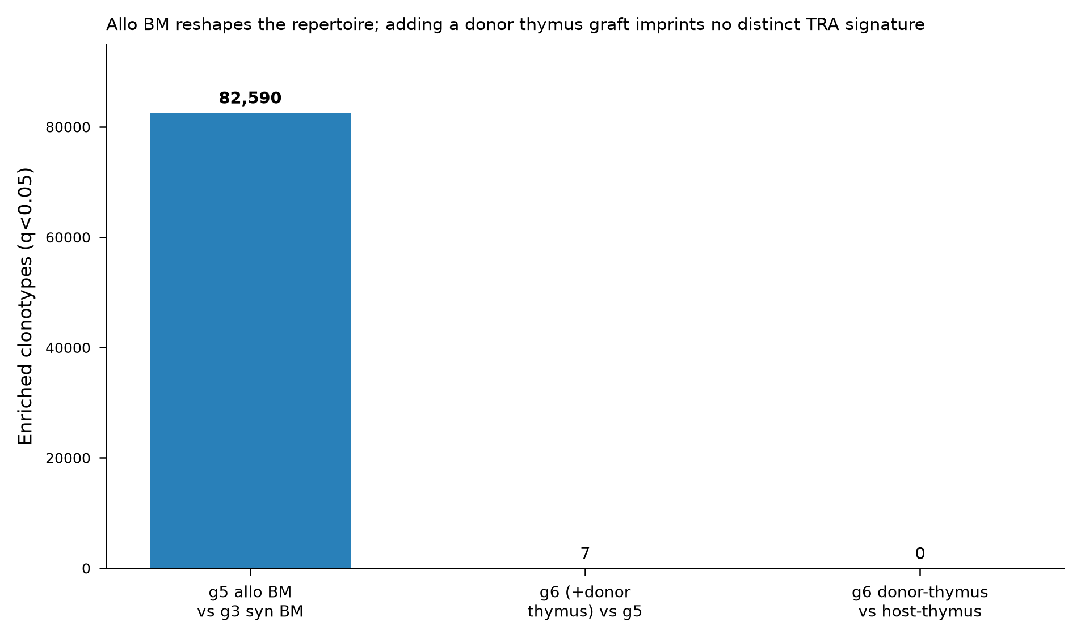
Рисунок 5. Число обогащённых клонотипов в расширенных контрастах. Аллогенный костный мозг относительно сингенного (g5 против g3) перестраивает репертуар (82 590 клонотипов); добавление тимуса донора (g6 против g5) и сравнение тимических источников внутри g6 практически не дают отдельного сигнала.
Устойчивость выводов к включению J-сегмента
При заданном определении клонотипа добавление J-сегмента оказалось практически избыточным: из 1 084 606 уникальных пар (CDR3, V) лишь 1 232 (0,11%) соответствовали более чем одному J-сегменту, а максимум составлял три J на пару. Как следствие, ранжирование V-сегментов, полученное на клонотипах aaVJ, почти совпало с ранжированием плотностного анализа на aaV (коэффициент Спирмена 0,93; p = 1,8 × 10⁻³⁶); все пять кандидатов исходной работы сохранили положение в верхней трети из 82 V-сегментов (рис. 6). Отдельно отметим, что на клонотипах aaVJ первое место занял TRAV6-6, что независимо подкрепляет вывод о его конвергентности.
Из этого следует практический вывод: при выбранной единице анализа (CDR3 + V) явное включение J-сегмента не требуется и не изменяет заключений; более того, дробление клонотипов по J снижало бы плотность соседей и ослабляло бы статистику обогащения. Данные aaVJ целесообразно использовать как проверку устойчивости, а не как основную единицу анализа.
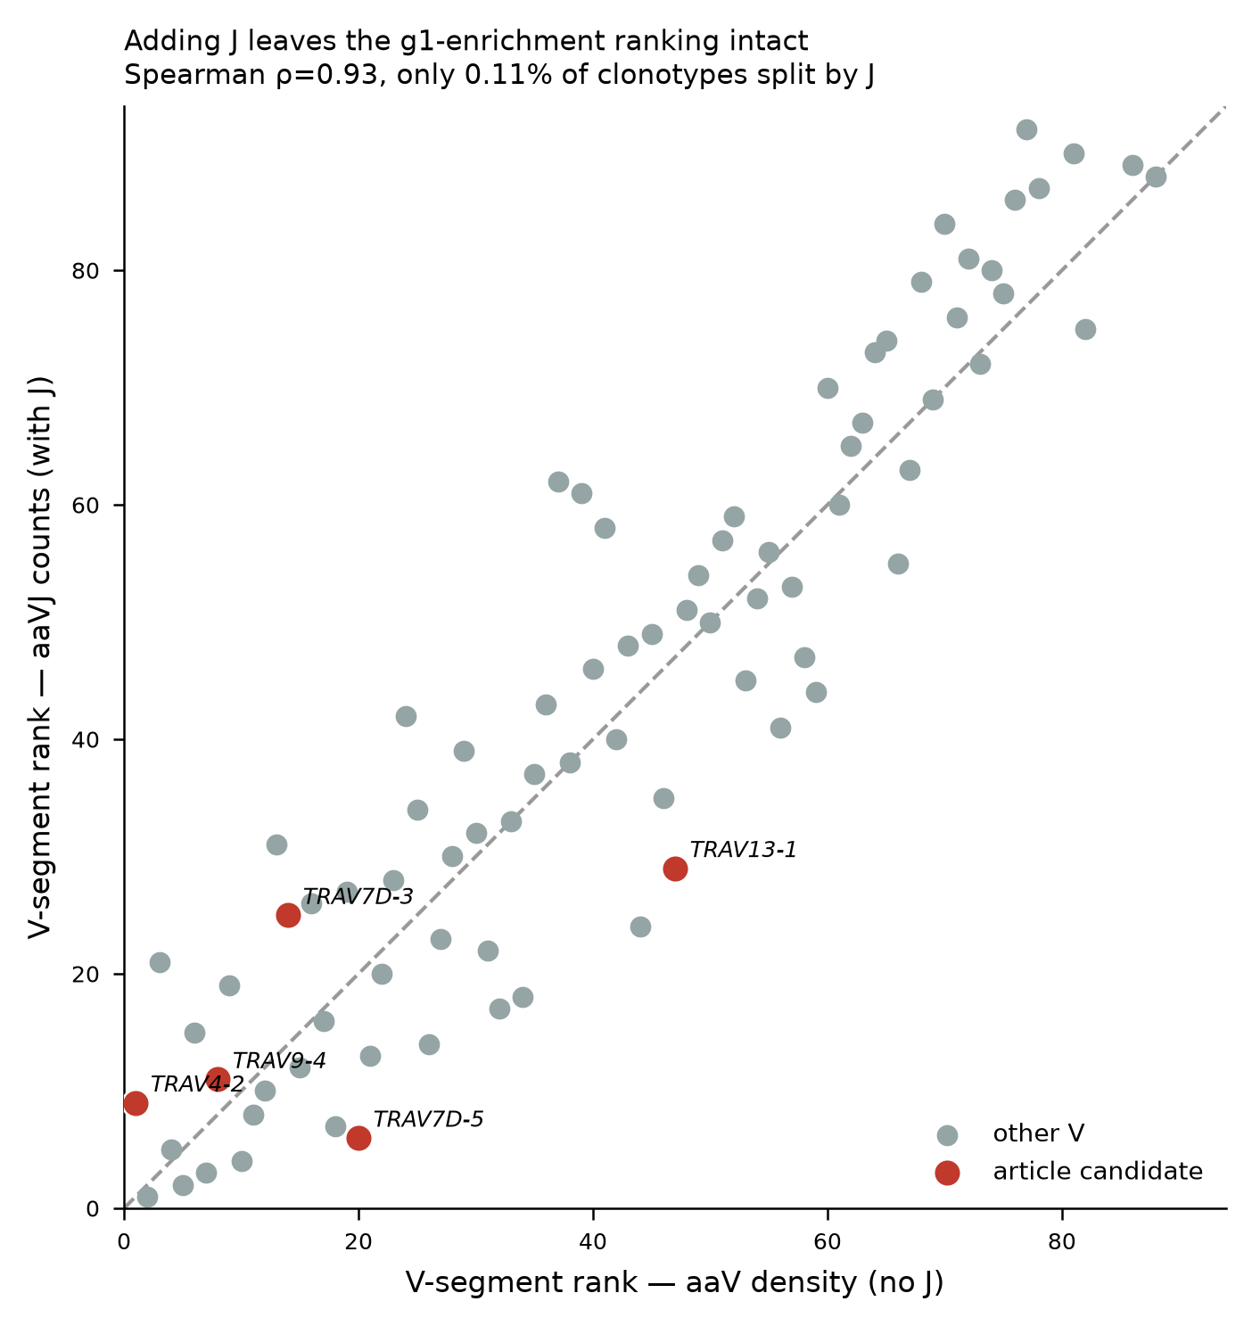
Рисунок 6. Сопоставление рангов V-сегментов, полученных на клонотипах aaV (плотность, без J) и aaVJ (с J). Точки сосредоточены вдоль диагонали (коэффициент Спирмена 0,93); приоритетные кандидаты (красным) сохраняют верхние ранги. J-сегмент расщепляет лишь 0,11% клонотипов.
Обсуждение
Согласованность трёх независимых линий как аргумент достоверности
Центральный итог настоящей работы состоит в том, что три методологически независимые аналитические линии — операции над множествами точных клонотипов, дифференциальный счётный анализ и вложение последовательностей — сходятся на общем ядре приоритетных V-сегментов α-цепи. Такое схождение представляет собой сильную форму подтверждения: методы опираются на разные предположения и разные определения сходства, поэтому совпадение их результатов трудно объяснить артефактом какого-либо одного подхода. В частности, приоритет TRAV4-2, установленный в исходной работе, независимо воспроизводится плотностным методом, не использующим ни теоретико-множественной, ни счётной логики. В этом смысле результаты вложения не просто согласуются с ранее опубликованными выводами, а служат их внешней проверкой, повышая доверие к заключениям исходной статьи.
Что даёт вложение сверх методов точных меток
Помимо подтверждения, метод вложения раскрывает два уровня описания, недоступных методам, трактующим клонотип как атомарную метку. Первый — уровень конвергентных мотивов CDR3. Поскольку структурно сходные последовательности оказываются близки в пространстве вложения, становится возможным выделять независимо возникшие клонотипы, сходящиеся к общему решению распознавания. Именно этот уровень выявил тесно конвергентный мотив TRAV6-6 (CALGDMATGGNNKLTF, позиционная энтропия 0,63 бит), а также общий N-концевой элемент CAAEA у TRAV4-2 и TRAV4-4-DV10. Для методов точных меток такие последовательности неразличимо разные объекты, а их структурная общность теряется.
Второй уровень — репертуарная геометрия. Оценка MMD как расстояния между распределениями дала интерпретируемую количественную шкалу, на которой сингенное вмешательство почти не смещает репертуар, а аллогенное смещает его настолько же, насколько различаются репертуары двух генетически различных линий. Частотная метрика F2 исходной работы отвечает на близкий, но иной вопрос — о совпадении частот точных клонотипов; MMD же сравнивает репертуары в пространстве сходства последовательностей и потому устойчива к тому, что аллоответ реализуется через множество различных, но структурно родственных перестроек.
Содержательное переосмысление отдельных сигналов
Сравнение методов позволило уточнить трактовку двух сигналов. TRAV13-1, отнесённый в исходной работе к согласованным кандидатам на основании локализации в g1, при учёте представленности оказывается обильнее в аллогенных группах и потому корректнее описывается как признак аллоответа, а не базовой линии g1. TRAV6-6, напротив, был исключён из перечня приоритетных кандидатов исходной работы как неоднородный по локализации, однако на уровне мотивов оказывается наиболее тесно конвергентным сигналом. Оба уточнения не опровергают исходных выводов, а повышают их разрешение: первое различает направление обогащения, которое метод присутствия/отсутствия по построению не видит; второе различает структурную конвергентность, которую метрика распределения по областям пересечений не улавливает.
Полученные данные согласуются с представлением об аллореактивности как поликлональном явлении [21] и с опубликованными сведениями о вовлечении семейств TRAV4, TRAV7, TRAV9 и TRAV13 в мышиные модели аллоиммунного ответа и реакции «трансплантат против хозяина» [35, 39, 40]. Обнаружение конвергентных мотивов CDR3 внутри этих семейств уточняет данную картину, указывая, что поликлональный ответ тем не менее содержит воспроизводимые структурные решения распознавания.
Причины расхождений между подходами
Несовпадение отдельных лидирующих V-сегментов между подходами не следует трактовать как противоречие. Три метода измеряют разные величины: операции над множествами — воспроизводимость присутствия точного клонотипа; счётный анализ — различие в обилии; плотностное вложение — локальную концентрацию структурно сходных последовательностей. Расхождения возникают закономерно там, где эти величины расходятся содержательно, — как в случае TRAV13-1, обеднённого в g1 по обилию, но локализованного в g1 по присутствию. Понимание того, какую именно величину измеряет метод, необходимо для корректной интерпретации, и совместное применение трёх линий даёт более полную картину, чем любая из них по отдельности.
Ограничения
Настоящая работа наследует ограничения исходного набора данных: она описывает контролируемую MHC-несовместимую мышиную систему BALB/c–C57BL/6, а не полную клиническую картину отторжения; анализируется только α-цепь без парного αβ-контекста; вычислительная приоритизация не является прямым доказательством антигенной специфичности и требует функционального подтверждения (смешанная лимфоцитарная реакция, тетрамерное окрашивание, парное αβ-секвенирование). Методически следует учитывать, что результаты вложения зависят от способа кодирования последовательности и параметров понижения размерности; в настоящей работе использован режим cdr123 с сохранением 95,6% дисперсии, а устойчивость к включению J-сегмента подтверждена явно. Оценка вероятности порождения клонотипа [25], позволяющая отличать конвергентный отбор от совпадения по частоте генерации, в настоящем анализе не проводилась и является направлением дальнейшей работы.
Платформенное значение
Предложенный аналитический контур имеет платформенный характер. Плотностный анализ обогащения, репертуарное сравнение по MMD и выделение конвергентных мотивов не зависят от конкретной биологической модели и могут быть перенесены на модели отторжения солидных органов, реакции «трансплантат против хозяина» и мониторинга донор-реактивных клонов у человека [22, 23, 26]. Ключевое преимущество для таких приложений — устойчивость к поликлональности и к различиям глубины секвенирования, обеспечиваемая работой в пространстве сходства последовательностей, а не точных меток.
Практические рекомендации: когда применять вложение последовательностей (mirpy)
На основании проведённого сопоставления можно сформулировать практические ориентиры выбора метода анализа репертуара под конкретную задачу.
Операции над множествами точных клонотипов уместны как быстрый прозрачный фильтр воспроизводимости, когда важен именно факт присутствия конкретной перестройки и не требуется учёт обилия. Их следует дополнять, а не заменять, поскольку они не различают направление обогащения (случай TRAV13-1).
Счётный дифференциальный анализ (edgeR) уместен, когда единица анализа надёжно определена, а биологический вопрос касается изменения обилия клонотипов при контроле частоты ложных открытий. Он чувствителен к глубине секвенирования и требует адекватной нормировки.
Вложение последовательностей (плотностный анализ, MMD, мотивы) уместно, когда ответ реализуется поликлонально через множество сходных, но не идентичных последовательностей; когда требуется сравнить репертуары как распределения, а не по совпадению точных меток; и когда необходимо выйти на уровень конвергентных мотивов CDR3. Этот подход наиболее информативен именно в задачах аллореактивности и антиген-специфического ответа, где структурная конвергентность несёт биологический смысл.
Оптимальной представляется совместная схема: быстрый теоретико-множественный фильтр и счётный анализ для установления кандидатов на уровне точных клонотипов, за которыми следует вложение для проверки устойчивости, репертуарной геометрии и мотивного разрешения. Именно такая трёхлинейная схема применена в настоящей работе и рекомендуется к воспроизведению. Явное включение J-сегмента при единице анализа «CDR3 + V» не требуется и может быть оставлено для проверки устойчивости.
Заключение
В MHC-несовместимой мышиной системе BALB/c–C57BL/6 ранее выделенные приоритетные V-сегменты α-цепи Т-клеточного рецептора были независимо проверены методами вложения последовательностей (библиотека mirpy). Плотностный анализ воспроизвёл первое место TRAV4-2 и подтвердил TRAV9-4 и семейство TRAV7D; четыре из пяти кандидатов исходной работы получили подтверждение обеими линиями mirpy. Репертуарный анализ показал, что сингенная трансплантация практически не изменяет TRA-репертуар, тогда как аллогенная сдвигает его на расстояние, равное различию между линиями. Анализ мотивов выявил тесно конвергентный мотив TRAV6-6 (CALGDMATGGNNKLTF), а проверка на клонотипах aaVJ подтвердила устойчивость выводов к включению J-сегмента (коэффициент Спирмена 0,93).
Схождение трёх независимых аналитических линий усиливает достоверность ранее опубликованных признаков, а метод вложения дополнительно раскрывает уровни конвергентных мотивов CDR3 и репертуарной геометрии, недоступные при трактовке клонотипа как неделимой метки, и уточняет трактовку отдельных сигналов. Дальнейшее развитие подхода должно включать парное αβ-секвенирование, оценку вероятности порождения клонотипов и функциональную проверку донор-реактивности выделенных мотивов.
Доступность данных и кода
Полный код анализа в виде тетрадей Jupyter (тетрадь воспроизведения исходного анализа venn.ipynb; тетрадь анализа методами вложения mirpy_analysis.ipynb; сводная сравнительная тетрадь results_summary.ipynb), промежуточные таблицы результатов (results_tables.xlsx), рисунки в исходном разрешении и сведения о версиях программного обеспечения размещены в открытом репозитории: https://github.com/komkovamariia/mice_transplant_2025. Использованная версия библиотеки mirpy и версии зависимостей зафиксированы в файле окружения репозитория для обеспечения воспроизводимости.
Список литературы / References
1. Kupiec-Weglinski J.W. Grand challenges in organ transplantation. Frontiers in Transplantation. 2022;1:897679. doi: 10.3389/frtra.2022.897679.
2. Anderson D.J., Locke J.E. Progress towards solving the donor organ shortage. Nature Reviews Nephrology. 2023;19(2):83-84. doi: 10.1038/s41581-022-00664-y.
3. Wojciechowski D., Wiseman A. Long-term immunosuppression management: opportunities and uncertainties. Clinical Journal of the American Society of Nephrology. 2021;16(8):1264-1271. doi: 10.2215/CJN.15040920.
4. van Delden C., Stampf S., Hirsch H.H. et al. Burden and timeline of infectious diseases in the first year after solid organ transplantation in the Swiss Transplant Cohort Study. Clinical Infectious Diseases. 2020;71(7):e159-e169. doi: 10.1093/cid/ciz1113.
5. Fishman J.A. Infection in organ transplantation. American Journal of Transplantation. 2017;17(4):856-879. doi: 10.1111/ajt.14208.
6. Siu J.H.Y., Surendrakumar V., Richards J.A., Pettigrew G.J. T cell allorecognition pathways in solid organ transplantation. Frontiers in Immunology. 2018;9:2548. doi: 10.3389/fimmu.2018.02548.
7. Marino J., Paster J., Benichou G. Allorecognition by T lymphocytes and allograft rejection. Frontiers in Immunology. 2016;7:582. doi: 10.3389/fimmu.2016.00582.
8. Nakamura K., Kageyama S., Kupiec-Weglinski J.W. Innate immunity in ischemia-reperfusion injury and graft rejection. Current Opinion in Organ Transplantation. 2019;24(6):687-693. doi: 10.1097/MOT.0000000000000709.
9. Loupy A., Haas M., Roufosse C. et al. The Banff 2019 Kidney Meeting Report (I): updates on and clarification of criteria for T cell- and antibody-mediated rejection. American Journal of Transplantation. 2020;20(9):2318-2331. doi: 10.1111/ajt.15898.
10. Schinstock C.A., Mannon R.B., Budde K. et al. Recommended treatment for antibody-mediated rejection after kidney transplantation: the 2019 Expert Consensus from the Transplantation Society Working Group. Transplantation. 2020;104(5):911-922. doi: 10.1097/TP.0000000000003095.
11. Zuber J., Sykes M. Mechanisms of mixed chimerism-based transplant tolerance. Trends in Immunology. 2017;38(11):829-843. doi: 10.1016/j.it.2017.07.008.
12. Sachs D.H. Transplantation tolerance through mixed chimerism: from allo to xeno. Xenotransplantation. 2018;25(3):e12420. doi: 10.1111/xen.12420.
13. Lowsky R., Strober S. Establishment of chimerism and organ transplant tolerance in laboratory animals: safety and efficacy of adaptation to humans. Frontiers in Immunology. 2022;13:805177. doi: 10.3389/fimmu.2022.805177.
14. Al-Adra D.P., Anderson C.C. Mixed chimerism and split tolerance: mechanisms and clinical correlations. Chimerism. 2011;2(4):89-101. doi: 10.4161/chim.2.4.19017.
15. Murata T., Matsumoto T., Hagiwara Y. et al. Induced pluripotent stem cell-derived hematopoietic stem and progenitor cells induce mixed chimerism and donor-specific allograft tolerance. American Journal of Transplantation. 2023;23(9):1331-1344. doi: 10.1016/j.ajt.2023.05.020.
16. Никитина О.С., Комогорова В.В., Гринько Е.К., Киреев Б.В., Донецкова А.Д., Митин А.Н. Индукция толерантности к аллогенному трансплантату с использованием стратегии смешанного гемопоэтического химеризма: исследования в моделях на крупных лабораторных животных. Иммунология. 2025;46(2):229-242. doi: 10.33029/1816-2134-2025-46-2-229-242.
17. Khan A., Tomita Y., Sykes M. Thymic dependence of loss of tolerance in mixed allogeneic bone marrow chimeras after depletion of donor antigen. Peripheral mechanisms do not contribute to maintenance of tolerance. Transplantation. 1996;62(3):380-387.
18. Yoon I.-H., Kim Y.-H., Kim Y.-S., Shin J.-S., Park C.-G. Role of regulatory T cells in transferable immunological tolerance to bone marrow donor in murine mixed chimerism model. Journal of Korean Medical Science. 2013;28(12):1723-1728. doi: 10.3346/jkms.2013.28.12.1723.
19. Pilat N., Baranyi U., Klaus C. et al. Treg-therapy allows mixed chimerism and transplantation tolerance without cytoreductive conditioning. American Journal of Transplantation. 2010;10(4):751-762. doi: 10.1111/j.1600-6143.2010.03018.x.
20. Morris H., DeWolf S., Robins H. et al. Tracking donor-reactive T cells: evidence for clonal deletion in tolerant kidney transplant patients. Science Translational Medicine. 2015;7(272):272ra10. doi: 10.1126/scitranslmed.3010760.
21. DeWolf S., Sykes M. Alloimmune T cells in transplantation. Journal of Clinical Investigation. 2017;127(7):2473-2481. doi: 10.1172/JCI90595.
22. Aschauer C., Jelencsics K., Hu K. et al. Next generation sequencing based assessment of the alloreactive T cell receptor repertoire in kidney transplant patients during rejection: a prospective cohort study. BMC Nephrology. 2019;20:346. doi: 10.1186/s12882-019-1541-5.
23. Aschauer C., Jelencsics K., Hu K. et al. Prospective tracking of donor-reactive T-cell clones in the circulation and rejecting human kidney allografts. Frontiers in Immunology. 2021;12:750005. doi: 10.3389/fimmu.2021.750005.
24. Tian G., Li M., Lv G. Analysis of T-cell receptor repertoire in transplantation: fingerprint of T cell-mediated alloresponse. Frontiers in Immunology. 2022;12:778559. doi: 10.3389/fimmu.2021.778559.
25. Sethna Z., Isacchini G., Dupic T., Mora T., Walczak A.M., Elhanati Y. Population variability in the generation and thymic selection of T-cell repertoires. PLoS Computational Biology. 2020;16(12):e1008394. doi: 10.1371/journal.pcbi.1008394.
26. Obradovic A., Shen Y., Sykes M., Fu J. Integrated analysis toolset for defining and tracking alloreactive T-cell clones after human solid organ and hematopoietic stem cell transplantation. Software Impacts. 2021;10:100142. doi: 10.1016/j.simpa.2021.100142.
27. Emerson R.O., Mathew J.M., Konieczna I.M., Robins H.S., Leventhal J.R. Defining the alloreactive T cell repertoire using high-throughput sequencing of mixed lymphocyte reaction culture. PLoS One. 2014;9(11):e111943. doi: 10.1371/journal.pone.0111943.
28. Rosati E., Dowds C.M., Liaskou E., Henriksen E.K.K., Karlsen T.H., Franke A. Overview of methodologies for T-cell receptor repertoire analysis. BMC Biotechnology. 2017;17:61. doi: 10.1186/s12896-017-0379-9.
29. Bolotin D.A., Poslavsky S., Mitrophanov I. и др. MiXCR: software for comprehensive adaptive immunity profiling. Nature Methods. 2015;12(5):380-381. doi: 10.1038/nmeth.3364.
30. mmjmike. RepSeq: analysis of TCR/BCR repertoires [Электронный ресурс]. GitHub. URL: https://github.com/mmjmike/repseq/ (дата обращения: 10.06.2026).
31. Robinson M.D., McCarthy D.J., Smyth G.K. edgeR: a Bioconductor package for differential expression analysis of digital gene expression data. Bioinformatics. 2010;26(1):139-140. doi: 10.1093/bioinformatics/btp616.
32. Lund S.P., Nettleton D., McCarthy D.J., Smyth G.K. Detecting differential expression in RNA-sequence data using quasi-likelihood with shrunken dispersion estimates. Statistical Applications in Genetics and Molecular Biology. 2012;11(5):8. doi: 10.1515/1544-6115.1826.
33. Benjamini Y., Hochberg Y. Controlling the false discovery rate: a practical and powerful approach to multiple testing. Journal of the Royal Statistical Society: Series B. 1995;57(1):289-300. doi: 10.1111/j.2517-6161.1995.tb02031.x.
34. Chen Y., McCarthy D.J., Baldoni P., Ritchie M., Robinson M.D., Smyth G.K. edgeR: differential analysis of sequence read count data. User’s Guide [Электронный ресурс]. Bioconductor. 2026. URL: https://bioconductor.org/packages/edgeR/ (дата обращения: 22.06.2026).
35. Tereshchenko V., Shevyrev D., Fisher M., Bulygin A., Khantakova J., Sennikov S. TCR sequencing in mouse models of allorecognition unveils the features of directly and indirectly activated clonotypes. International Journal of Molecular Sciences. 2023;24(15):12075. doi: 10.3390/ijms241512075.
36. Tsang J.Y.S., Tanriver Y., Jiang S., Xue S.-A., Ratnasothy K., Chen D. et al. Conferring indirect allospecificity on CD4+CD25+ Tregs by TCR gene transfer favors transplantation tolerance in mice. Journal of Clinical Investigation. 2008;118(11):3619-3628. doi: 10.1172/JCI33185.
37. Tsang J.Y.S., Ratnasothy K., Li D., Chen Y., Bucy R.P., Lau K.F. et al. The potency of allospecific Tregs cells appears to correlate with T cell receptor functional avidity. American Journal of Transplantation. 2011;11(8):1610-1620. doi: 10.1111/j.1600-6143.2011.03650.x.
38. Speir J.A., Garcia K.C., Brunmark A., Degano M., Peterson P.A., Teyton L., Wilson I.A. Structural basis of 2C TCR allorecognition of H-2Ld peptide complexes. Immunity. 1998;8(5):553-562. doi: 10.1016/S1074-7613(00)80560-9.
39. Tjoa B., Kranz D.M. Diversity of T cell receptor-alpha chain transcripts from hyperimmune alloreactive T cells. Journal of Immunology. 1992;149(1):253-259. doi: 10.4049/jimmunol.149.1.253.
40. DiRienzo C.G., McCormick J.K., Yanik G.A. et al. T-cell receptor V(alpha) usage by effector CD4+Vbeta11+ T cells mediating graft-versus-host disease directed to minor histocompatibility antigens. Biology of Blood and Marrow Transplantation. 2007. doi: 10.1016/j.bbmt.2006.11.012.
41. Antigenomics. mirpy: modular analysis of immune receptor repertoires [Электронный ресурс]. GitHub. URL: https://github.com/antigenomics/mirpy (дата обращения: 24.07.2026).
42. Gretton A., Borgwardt K.M., Rasch M.J., Schölkopf B., Smola A. A kernel two-sample test. Journal of Machine Learning Research. 2012;13:723-773.
43. Rahimi A., Recht B. Random features for large-scale kernel machines. Advances in Neural Information Processing Systems. 2007;20:1177-1184.
44. Tareen A., Kinney J.B. Logomaker: beautiful sequence logos in Python. Bioinformatics. 2020;36(7):2272-2274. doi: 10.1093/bioinformatics/btz921.

